ПОЛОЖЕНИЕ
о Вторых соревнованиях памяти Александры Укладовой

- СРОКИ И МЕСТО ПРОВЕДЕНИЯ

Соревнования проводятся 26 ноября 2011 года.
Место проведения – Воробьевы Горы.
Проезд: ст. м. Воробьёвы горы.

Сбор участников – на старом футбольном поле на Воробьевых Горах с 9:15.

- УЧАСТНИКИ СОРЕВНОВАНИЙ
К соревнованиям допускаются лица, не имеющие медицинских противопоказаний к занятиям спортом, подтвердившие подписью личную ответственность за состояние здоровья.

- ПОРЯДОК ПРОВЕДЕНИЯ СОРЕВНОВАНИЙ

Соревнования проводятся в двух группах: мужчины и женщины.

Кросс проходит по Карповскому кругу. Один круг равен примерно 4000 м.

Дистанция у мужчин 8000 м – два круга.
Дистанция у женщин 4000 м – один круг.

Мужчины и женщины стартуют отдельно, старт общий внутри групп.

- РЕГЛАМЕНТ СОРЕВНОВАНИЙ

Регистрация участников открывается в 9:15 и заканчивается в 10:00 на футбольном поле.

10:15 – старт у мужчин.
10:20 – старт у женщин.

5. ЗАЯВКИ И РЕГИСТРАЦИЯ

Предварительные заявки принимаются по электронной почте: maria.mikhailova@mail.ru
до 22:00 25 ноября 2011 г.
В заявке необходимо указать фамилию, имя, отчество, год рождения, разряд по альпинизму (если есть).
Участникам, не подавшим заявки заранее, необходимо зарегистрироваться на месте до 10:00.

- РУКОВОДСТВО И ФИНАНСИРОВАНИЕ СОРЕВНОВАНИЙ

Стартовый взнос с участников не взимается.

Руководство и финансирование соревнований осуществляет Альпклуб МГУ им. Р.В.Хохлова.

Судьи – Савельев И., Михайлова М.

- НАГРАЖДЕНИЕ.
Победители в личном зачёте определяются среди мужчин и женщин.
Победители награждаются памятными призами.

Настоящее ПОЛОЖЕНИЕ ЯВЛЯЕТСЯ ВЫЗОВОМ НА СОРЕВНОВАНИЕ!

Дополнительную информацию можно получить по телефону:

Михайлова Мария – (903) 195-71-07

Как добираться от ст.м.Воробьевы Горы:

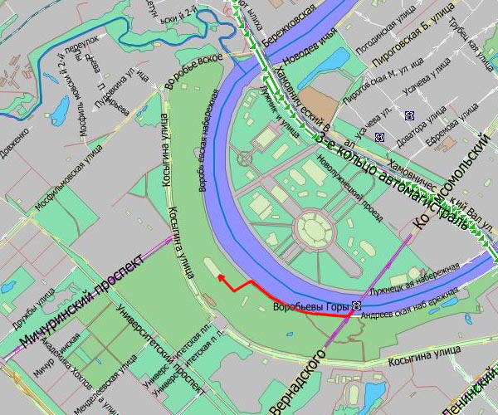
Схема круга:
